POLITEKNIK NEGERI MANADO

ANALISA PEMBANGKIT LISTRIK TENAGA SURYA PADA
THERMOELECTRIC COOL BOXKAPASITAS 6 LITER

SKRIP SI

Disusun Oleh :

Melky Cornelisz
NIM: 13 031 024

JURUSAN TEKNIK MESIN
PROGRAM STUD ID IV PRODUKSI DAN PERAWATAN MANADO
2017
ABSTRAK

MELKY CORNELISZ, Analisa Pembangkit Listrik Tenaga Surya pada Thermoelectric Cool Box Kapasitas 6 Liter (dibimbing oleh Jedithjah NT Papia ST, PG.Dip)

Penelitian ini bertujuan mengetahui berapa lama waktu dan tegangan yang diperlukan Panel Surya Monocrystaline 50 Wp untuk charging Baterai Yuasa 12V
35Ah, serta mengetahui berapa lama waktu dan tegangan yang diperlukan Baterai Yuasa 12V 35Ah untuk discharging Thermoelectric Cool Box Kapasitas 6 Liter hingga mencapai suhu dingin maksimum.
Penelitian ini dilaksanakan di JI. Bukit Zaitun Kelurahan Kleak Lingkungan V Manado. Pelaksanaannya dari bulan April sampai Juli. Metode yang digunakan dalam penelitian ini adalah Eksperimental. Masalah yang dianalisa adalah berapa lama waktu dan tegangan yang diperlukan Panel Surya Monocrystaline 50 Wp untuk charging Baterai Yuasa 12V 35Ah dan berapa lama waktu dan tegangan yang diperlukan Baterai Yuasa 12V 35Ah untuk discharging Thermoelectric Cool Box Kapasitas 6 Liter hingga mencapai suhu dingin maksimum.
Hasil menunjukan bahwa analisa data pengujian charging dan discharging
dari hari pertama sampai hari ketiga, dapat dilihat bahwa perubahan cuaca serta temperatur yang terjadi sangat mempengaruhi efektifitas kerja dari panel surya, baterai dan thermoelectric cool box. Dimana lama waktu charging rata-rata 3.8 jam dari minimum tegangan baterai rata-rata 11.93 V sampai batas tegangan maksimum baterai rata-rata 12.52 V dan lama waktu discharging rata-rata 2.15 jam dari maksimum tegangan baterai rata-rata 12.52 V sampai minimum tegangan baterai rata-rata 11.64 V hingga suhu di dalam thermoelectric cool box berada pada suhu dingin maksimum 8°C.

Kata kunci: Panel Surya, Baterai, Thermoelectric Cool Box.

DAFTAR ISI

Hal am an

HALAMAN SAMPUL .i HALAMAN JUDUL .ii LEMBARPERSETUJUANSKRIPSI iii
HALAMAN PENGESAHAN .iv HALAMAN PERYATAAN KEASLIAN SKRIPSI. v HALAMAN PERNYATAAN PERSETUJUAN PUBLIKASI. vi ABSTRAK , vii
KATA PENGANT : viii

DAFTAR ISI x DAFTAR TABEL xiii DAFTAR GAMBAR .. , xiv DAFTAR NOTASI DAN SINGKATAN xvi DAFTAR LAMPIRAN xvii
BAB I PENDAHULUAN 1

1.1. Latar Belakang Masai ah 1

1.2. Rumusan Masai ah 2

1.3. Tujuan Penelitian 2

1.4. Manfaat Penelitian , : 2

1.5. Batasan Masalah 3 l.6. Sistematika Penulisan 3
BAB II TINJAUAN PUSTAKA 4

2.1. Panel Surya 4

2.1.1. Prinsip Kerja Sel Surya (Photovoltaic) 6

2.1.2. Monocrystalline 8

2.1.3. Karakteristik Se! Surya 9

2.2. Pendingin Termoelectrik | 10
2.2. l. Sejarah Peltier | 10
2.2.2. Prinsip kerja pendingin Thermoelektrik : | 11
2.2.3. Komponen dasar sistem pendingin termoelektrik | 12
2.2.4. Aplikasi termoelektrik secara garis besar. | 13
2.3. Baterai (Accu) | 14
2.3.1. Prinsip kerja baterai | 15
2.3.2. Charging dan Discharging Baterai/Aki | 16
2.4. Panel Surya 50 wp | 18
2.5. Solar cell itu Charger Aki | 18
BAB III METODOLOGI | 20
3.1. Lokasi dan Waktu Penelitian | 20
3.2. Jalannya Penelitian | 20
3.3. Bahan dan Alat. | 20
3.3.1. Spesifikasi Bahan dan Alat | 21
3.4. Jenis Penelitian | 25
3.5. Definisi Oprasional. | 25
3.6. Subjek/Objek/Sampel/Populasi penelitian | 25
3.7. Analisa Data | 26
3.8. Alur Penelitian | 26
3.8.l. Tahap persiapan | 26
3.8.2. Tahap perakitan | 26
3.8.3. Tahap pengambilan data | 27
3.8.4. Tahap Analisa | 28
BAB IV HASIL DAN ANALISA I PEMBAHASAN | 29
4.1. Hasil Penelitian dan Analisa .: | 29
4.1.1. Analisa Data Pengujian Charging dan Discharging

Hari Pertama 29

4.1.2. Analisa Data Pengujian Charging dan Discharging

Hari Kedua 31

4.1.3. Analisa Data Pengujian Charging dan Discharging

Hani Ketiga 33
4.2. Pembahasan 36

BAB V KESIMPULAN DAN SAR.AN 37

5.1. Kesimpulan 37

5.2. Saran 38

DAFTAR PUSTAKA

LAMPIRAN-LAMPIRAN

DAFTAR TABEL

Table 4.1 Data Pengujian Charging Bari Pertama | Hal aman  29
Table 4.2 Data Pengujian Discharging Hari Pertama | 30
Table 4.3 Data Pengujian Charging Hari Kedua | 31
Table 4.4 Data Pengujian Discharging Hari Kedua | 32
Table 4.5 Data Pengujian Charging Bari Ketiga | 34
Tabel 4.6 Data PengujianDischarging Hari Ketiga | 34

DAFTAR GAMBAR

Gambar 2.1 Panel Surya | Hal am an  5
Garn bar 2.2 Prinsip Kerja Sel Surya | 7
Garn bar 2.3 Susunan Lapisan Solar Cell Secara Umum | 7
Garn bar 2.4 Monocrystaline | 9
Gambar 2.5 Skema Aliran Peltier | 11
Gambar 2.6 Arah Aliran Electron Terrnoelektrik | 12
Garn bar 2. 7 Susunan Dasar Sistem Pendingin TEC. | 12
Gambar 2.8 Beberapa Susunan Sitern Termoelektrik | 13
Gambar 2.9 Battery Gaston Plante | 14
Garn bar 2.10 Battery Emile Aphonse Faure | 15
Gambar 2.1 l Baterai Aki | 16
Garn bar 3.1 Panel SuryilMonocrystaline 50 Wp | 21
Gambar 3.2 Baterai Yuasa 12V 35Ah | 22
Gambar 3.3 Thermoelectric Coo/box | 23
Garn bar 3 .4 Digital Multimeter UX-838-TR | 23
Gambar 3.5 Thermometer Air Raksa | 24
Garn bar 3.6 Diagram Alur Penelitian | 26
Gambar 3. 7 Instalasi Panel Surya ke Baterai | 27
Gambar 3.8 Intalasi Baterai ke Thermoelectric Coo/box | 27
Gambar 3.9 Pengambilan Data Charging | 28

Garn bar 3.10 Pengambilan Data Discharging | 28
Garn bar 4.1 Grafik Pengujian Charging dan Discharging Hari Pertama | 30
Garn bar 4.2 Grafik Pengujian Charging dan Discharging Hari Kedua | 32
Gambar 4.3 Grafik Pengujian Charging dan Discharging Hari Ketiga | 35

DAFTAR NOTASI DAN SINGKATAN

Notasi I Simbol Arti

Ampere (A) Arus Listrik Ampere/Hour (Ah) Ams Listrik/Jam Celcius (°C) Temperatur Fahrenheit (°F) Temperatur
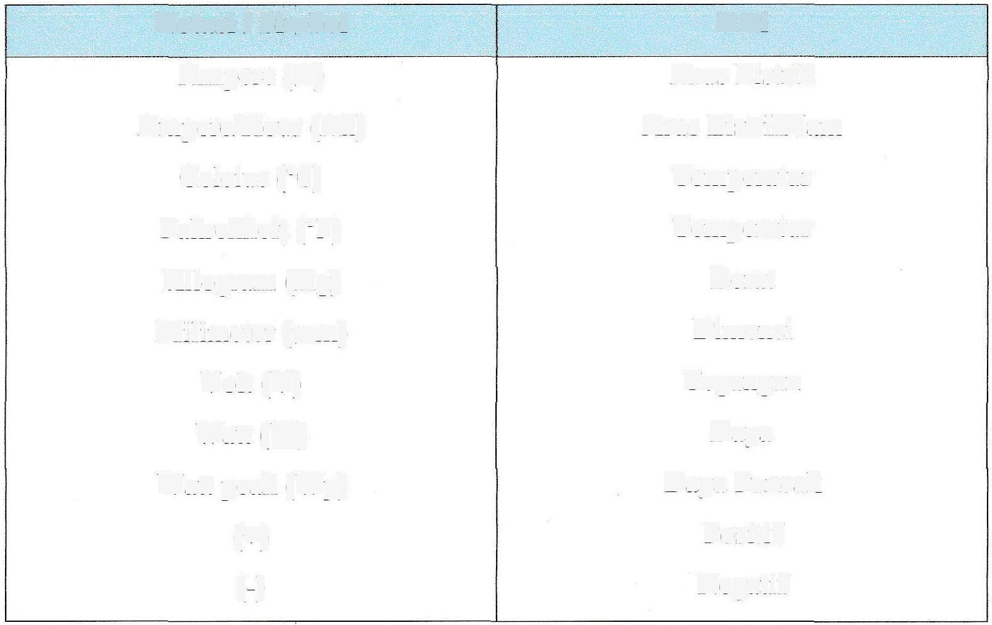Kilogram (Kg) Be rat

Milimeter (mm) Dimensi Volt (V) Tegangan Watt (W) Daya
Watt peak (Wp) Daya Puncak

(+) Positif

(-) Negatif
DAFTAR PUSTAKA

Alexandre Edmond Becquerel. (1839). LAPORAN SEL SURYA. Retrieved from http://int.search.myway.com/search/GGmain.jhtml?searchfor=menurut+Efek
+photovoltaic+pertama+kali+berhasil+diidentifikasi+oleh+seorang+ahli+fisi ka+berkebangsaan+prancis+A lexandre+Edmond+Becq uerel+pada+tahun+ 18
39

Astu Pudjanarsa, Djati Nursuhut. (2006). MESIN KONVERSI ENERGI. Ed. I. -

Yogyakarta

Astu Pudjanarsa, Djati Nursuhut. (2006). MESIN KONVERSI ENERGI. Ed. JI. -

Yogyakarta

Baterai Aki. (2013). CHARGING DAN DISCHARGING AKI. Retrieved from http://www.panelsurya.com/i ndex. php/id/batere/charge-and-discharge

Chasa, U. (2014). KARAKTERISTIK SEL SURYA. Retrieved from http://chasa 13 .blogspot.co.id/2014/12/karakteristik-sel-surya-i.htm I

Ferdi Rosman Feizal. (2015). SOLAR CELL ITU CHARGER AKI. Retrieved from http://www.kompasiana.com/ferdirosman/solar-cell-itu-charger-
aki 56644d592e9773f90e8bd5d9

Jedithjah N.T. Papia. (2008). INSTRUMENTASI DAN KENDALL Politeknik

Negeri Manado

Jedithjah N.T. Papia, Moody N. Tumembow. (2010). TEKNIK LISTRIK DAN ELEKTRONIKA. Politeknik Negeri Manado.

katalog produk. (2014). SOLAR HOME SYSTEM. Retrieved from http://katalognatopringsewu.blogspot.eo.id/2014/04/cara-mengh itung-daya• tenaga-surya.html
komang yudith. (2013). PENEMU AKI. Retrieved from https://komangyudith. wordpress.com

Mangsur. (2010). Universitas Indonesia. Retrieved from. http://www.google.eo.id/search?q=digital+mangsur+2010+universitas+Indon esia&aqs=chrome

Nurhadi Budi Santosa. (2015). EFEK PELTIER. Retrieved from htrpv/www.vedcmalang.com

Rahmad Hidayat. (2013). PENGERTIAN DAN FUNGSI BATERAI (AKI).

Retrieved from http://www.kitapunya.net

Sulasno. (2009). TEKNIK KONVERSI ENERGI LISTRIK DAN SISTEM PENGATURAN. -Edisi Pertama- Yogyakarta; Graha Ilmu

Swiftlet-secret. (2013). SOLAR PANEL MONOCRYSTALINE. Retrieved from http://swiftlet-secret.blogspot.co. id

teknologisurya.wordpress, (2013). TEKNOLOGI SEL SURYA. Retrieved from https://tekno logisurya. wordpress.com

Tri Ayodha Ajiwiguna. (2014). PENDINGIN THERMOELECTRIC. Retrieved from http://catatan-teknik.blogspot.co.id

